
Как подключиться к виртуальному слушанию по WebEx (Веб-Экс), используя смартфон или планшет
Для подключения через смартфон или планшет загрузитe приложение Cisco WebEx Meetings из app store (iOS или Android), чтобы участвовать в слушании с помощью видео. Вы можете также подключиться к слушанию исключительно по телефону (без видео), не загружая приложения.
- Чтобы подключиться с видео: сначала найдите на телефоне приложение WebEx в app store и загрузите Cisco WebEx Meetings.
- Откройте приложение WebEx и примите условия предоставления услуг/положение о конфиденциальности.

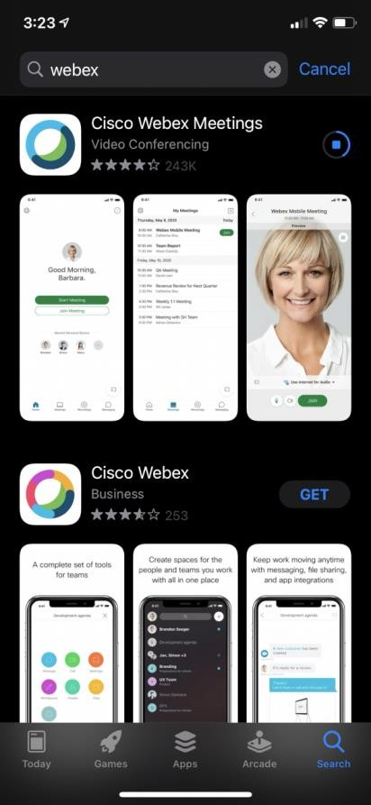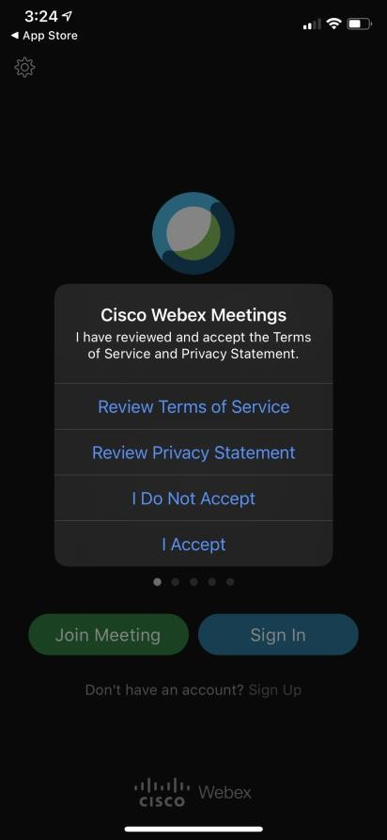

- После установки приложения, откройте сайт муниципального суда Сиэтла и нажмите на ссылку того судебного зала, в котором назначено ваше слушание. Вам будет предложено открыть это в WebEx; нажмите «Open» (Открыть). 4. Введите ваше имя, фамилию и адрес эл. почты и нажмите «ОК»
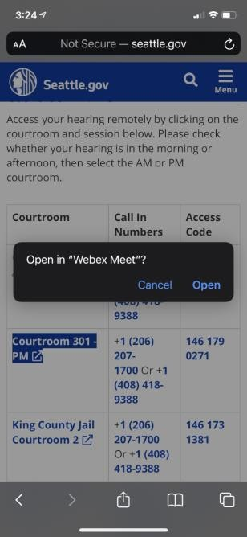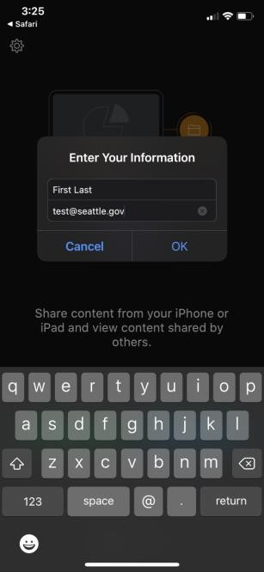

- Если появится подсказка, то дайте WebEx доступ к микрофону и камере, нажав «ОК».
- Вы можете включать и выключать микрофон и камеру с помощью значков на нижней части экрана. Если значки красные и зачеркнуты, это означает, что ваш микрофон отключен, а камера выключена. Держите микрофон и камеру выключенными до того, как будет вызвано ваше дело. Включите микрофон и камеру во время слушания по вашему делу.
- Когда вы будете готовы, нажмите зеленую кнопку «Join» (Подключиться)
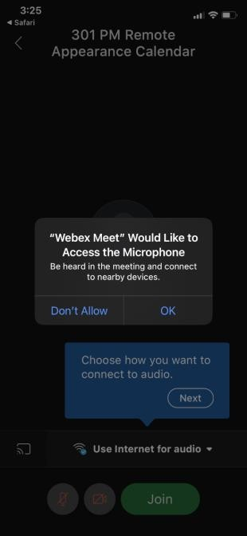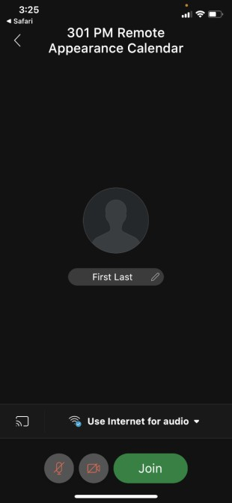

Для подключения только по телефону, без видео:
  - Откройте сайт муниципального суда Сиэтла и нажмите на ссылку того судебного зала, в котором назначено ваше слушание. Когда вы нажмёте на ссылку, вам будет предложено подключиться исключительно по телефону или подключиться с помощью приложения.
  - Нажмите на верхнюю зеленую кнопку «Call» (Позвонить) а затем нажмите на «Call» (Позвонить) ещё раз, если телефон подскажет вам это сделать.
  - Телефон введет за вас номер кода доступа, и вы подключитесь к заседанию. Набирайте *6, чтобы включить или выключать свой микрофон.

